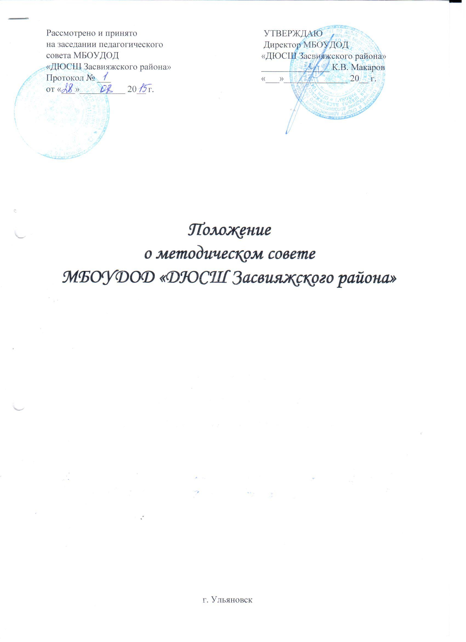

- ОБЩИЕ ПОЛОЖЕНИЯ
  - Настоящее Положение разработано в соответствии с Федеральным законом от 29.12.2012 г. № 273-ФЗ «Об образовании в Российской Федерации», Уставом Муниципального бюджетного образовательного учреждения дополнительного образования детей «Детско-юношеская спортивная школа Засвияжского района» (далее – ДЮСШ).
  - Методический совет (далее — МС) коллективный общественный профессиональный орган, объединяющий на добровольной основе членов педагогического коллектива образовательного учреждения для осуществления руководства методической деятельностью, действующий в соответствии с законодательством Российской Федерации в области образования, нормативных правовых документов об образовании, физической культуре и спорту, Устава ДЮСШ и на основании настоящего Положения.
1.3. МС координирует работу подструктур методической службы, направленную на развитие научно-методического обеспечения образовательного процесса, инноваций и научно-исследовательской деятельности педагогического коллектива.

- ЦЕЛИ И ЗАДАЧИ МЕТОДИЧЕСКОГО СОВЕТА
2.1. Цель – обеспечить гибкость и оперативность методической работы образовательного учреждения.
2.2. Задачи:
- систематическое повышение научно-теоретического уровня подготовки педагогов;
- совершенствование педагогического мастерства сотрудников образовательного учреждения.

- ФУНКЦИИ МЕТОДИЧЕСКОГО СОВЕТА
3.1. Организация и координация деятельности структурных подразделений методической службы, направленной на развитие методического обеспечения тренировочного процесса, методической учебы педагогических кадров.
3.2. Формирование цели и задач методической работы в ДЮСШ.
3.3. Разработка основных направлений методической работы.
3.4. Организация экспериментальной, инновационной, проектно-исследовательской деятельности ДЮСШ.
3.5. Организация консультирования сотрудников ДЮСШ по проблемам совершенствования профессионального мастерства, методики проведения тренировочных занятий и их учебно-методического и материально-технического обеспечения.
3.6. Изучение и анализ состояния преподавания по отделениям.
3.7. Обобщение прогрессивного педагогического опыта, его пропаганда и внедрение в практику работы ДЮСШ.
3.8. Организация методической помощи молодым (начинающим) педагогам в их профессиональном становлении.
3.9. Выявление, обобщение и распространение положительного педагогического опыта творчески работающих сотрудников ДЮСШ.
3.10. Организация взаимодействия с другими учебными заведениями с целью обмена опытом и передовыми технологиями в области образования и спорта.
3.11. Руководство мероприятиями по повышению квалификации педагогов.
3.12. Организация методического сопровождения педагогов в процессе их подготовки к аттестации.
3.13. Анализ эффективности методической работы ДЮСШ.

- СОСТАВ МЕТОДИЧЕСКОГО СОВЕТА
4.1. В состав МС совета входят директор ДЮСШ, заместитель директора по учебно-воспитательной работе, начальник организационно-массового отдела, инструкторы-методисты и тренеры-преподаватели отделений.
4.2. МС ДЮСШ формируется на неопределенный срок.
4.3. МС избирает его председателя.
4.4. МС ДЮСШ собирается не реже 2 раз в год.
4.5. Для ведения протоколов заседаний МС из его членов избирается секретарь.
4.6. Решения принимаются открытым голосованием простым большинством голосов. Решения считаются правомочными, если на заседании МС ДЮСШ присутствовало не менее двух третей состава, и считаются принятыми, если за решение проголосовало более половины присутствовавших на заседании.
4.7. Решения МС ДЮСШ, принятые в пределах его компетенции и в соответствии с законодательством Российской Федерации, являются рекомендательными для администрации образовательного учреждения, всех членов коллектива. В отдельных случаях может быть издан приказ по учреждению, устанавливающий обязательность исполнения решения МС участниками образовательного процесса.

- ПРАВА И ОТВЕТСТВЕННОСТЬ МЕТОДИЧЕСКОГО СОВЕТА
5.1. МС ДЮСШ имеет следующие права:
- выдвигать предложения об улучшении тренировочного и воспитательного процесса в ДЮСШ;
- готовить предложения и рекомендовать педагогов на повышение их квалификационной категории;
- ставить вопрос о публикации материалов о передовом педагогическом опыте группы педагогов, одного педагога;
- рекомендовать педагогам различные формы повышения квалификации;
- ходатайствовать о поощрении сотрудников за активное участие в экспериментальной, научно-методической и проектно-исследовательской деятельности;
- выдвигать педагогов для участия в конкурсах профессионального мастерства.
5.2. МС ДЮСШ несет ответственность за:
- выполнение плана работы;
- соблюдение законодательства Российской Федерации в сфере образования, физической культуры и спорта в своей деятельности;
- компетентность принимаемых решений.

- ДЕЛОПРОИЗВОДСТВО
6.1. Заседания МС оформляются протокольно: фиксируется ход обсуждения вопросов, выносимых на МС, предложения и замечания членов МС, если таковые имеются. Протоколы подписываются председателем МС и секретарем.
6.2. Нумерация протоколов ведется от начала учебного года.
6.3. Протоколы хранятся в делах ДЮСШ.

